ESTADO DE SANTA CATARINA – MUNICÍPIO DE LEOBERTO LEAL.
SECRETARIA MUNICIPAL DE EDUCAÇÃO, CULTURA E DESPORTO.
NÚCLEO ESCOLAR RIO DAS PEDRAS

PLANO POLÍTICO PEDAGÓGICO

Produção coletiva dos professores da unidade escolar e orientadora pedagógica da secretaria de educação do município.

Professora que ajudou na elaboração do PPP: Adrelene Aparecida Kavikoni de Souza

LEOBERTO LEAL, 2023

íNDICE

Produção coletiva dos professores da unidade escolar e orientadora pedagógica da secretaria de educação do município. 1
1. APRESENTAÇÃO 5
1.1 Histórico 5
1.2 Caracterização Histórica da Instituição 6
1.3 Levantamento da Realidade Local 6
1.4 Função Social da Escola 7
1.5 Níveis de Ensino 8
1.5.1 Horário de Atendimento 9
2. PAPEL DA ESCOLA 9
2.1 Objetivos da Escola 10
2.2 OBJETIVO GERAL 12
2.3 OBJETIVOS ESPECÍFICOS – DIMENSÃO PEDAGÓGICA 13
2.5 OBJETIVOS ESPECÍFICOS - DIMENSÃO FINANCEIRA 13
2.6 OBJETIVOS ESPECÍFICOS - DIMENSÃO FÍSICA 14
3.0 METAS 15
3.1 DIMENSÃO PEDAGÓGICA 15
3.2 DIMENSÃO ADMINISTRATIVA 15
3.2.1- Compete ao Secretário Municipal de Educação. 16
3.2.2 Assistente de Educação( ELIANA) 18
3.2.3 Orientador Pedagógico 19
3.2.4 Auxiliares de Serviços Gerais e Merendeira 20
3.2.5- São atribuições dos agentes dos serviços gerais e Merendeira 20
3.2.6 Do Corpo Docente 21
3.2.8- Associação de Pais e Professores( Não registrada) 23
3.15 Processo Educacional 24
4.1- Alunos com problemas de saúde (PORTADORES DE AFECÇÕES) 25
4.2 Estratégias para recuperação de alunos de baixo rendimento 25
4.2.1PARA QUEM, QUANDO E COMO: A LOGÍSTICA 26
5.0 PROPOSTA CURRICULAR 27
5.1 Níveis de Ensino 27
5.2 Ensino Fundamental de 9 anos 27
Observações 28
5.6 Conteúdos Curriculares 28
5.7 Avaliação 31
5.7.1 Proposta de Avaliação Institucional 32
5.7.2 Recuperação Paralela 32
6.0 CONSELHO DE CLASSE 34
8.0 Direitos e deveres dos alunos 35
8.1 Deveres Do Corpo Discente 36
9.0 Encaminhamentos Disciplinares 37
CALENDÁRIO ESCOLAR 2017 38
REFERÊNCIAS BIBLIOGRÁFICAS 52

1. APRESENTAÇÃO

1.1 Histórico

Os primeiros colonizadores da comunidade de Rio das Pedras eram de origem alemã. Entre eles estavam o senhor Francelino Manoel Estevão, Henrique Alves , Policarpo Leal, Henrique Leal, Delfino Leal, Juvêncio Leal. Esses colonos se ocupavam na plantação de milho, arroz, feijão, batata, criavam bovinos, suínos, equinos e aves. As plantações eram admiráveis. Plantava-se pouco e colhia-se muito. Hoje se predomina o cultivo do fumo e cebola por serem produtos que tem uma locação garantida no mercado.
Nos dias atuais essa comunidade apresenta diversas características culturais, mas prevalece a cultura alemã. É uma comunidade agrícola, sua principal fonte de renda é obtida através desse plantio. Sendo que a maioria das famílias é proprietárias do terreno. As poucas famílias desprovidas de terra trabalham através do sistema arrendatário, garantindo dessa forma moradia e terra para trabalhar.
A situação econômica da comunidade é satisfatória, não existindo o carente, as maiorias das famílias produzem o suficiente para levar uma vida confortável.
A primeira missa na comunidade foi celebrada pelo padre Achulam que visitava a comunidade de seis em seis meses. O senhor Francelino Manoel Estevão doou o terreno, a madeira e ajudou na construção da primeira igreja na comunidade.
A primeira escola era beneficiada pelo consulado alemão. Depois foi fundada uma escola municipal tendo como professora Cecília Andrade. Essa escola funcionava na propriedade do senhor Francelino Manoel Estevão, doador do terreno onde se encontra o atual prédio escolar, sendo documentado mais tarde pelo senhor Augustinho Garcia Sobrinho, comprador das respectivas terras. Em 1943 João Sant`Ana Rachadel iniciou suas atividades como professor nessa comunidade, instalando sua residência na casa onde funcionava a sala de aula. Em 1954, essa escola contava com 59 alunos ,sendo atendidos em dois turnos. No decorrer dos anos a população foi aumentando e a sala improvisada não confortava a clientela de alunos. Em 1965 quando o governo iniciou as obras para a construção do novo prédio havia 90 alunos matriculados. Os mesmos foram acomodados na igreja, onde passou a funcionar as salas de aulas durante a construção.

1.2 Caracterização Histórica da Instituição

O Núcleo Escolar Rio das Pedras está localizado na Estrada Geral de Rio das Pedras, S/N, no município de Leoberto Leal, que pertence a Secretaria Municipal de Educação, Cultura e Desporto da Cidade de Leoberto Leal, na Região da Grande Florianópolis, pertencente a 13ª Secretaria de Desenvolvimento Regional, criada em 1932.

1.3 Levantamento da Realidade Local

A comunidade escolar do Núcleo Escolar Rio das Pedras é formada por alunos oriundos da estrada geral Rio das Pedras, Rio da Furna, Rio Pedrinhas, Rio Perau, Alto Rio das Pedras e Tifa do Knis atendendo aproximadamente cerca de 30 famílias.
Quanto à etnia, há predominância de origem brasileira, alemã e italiana.
Na formação da Comunidade Escolar, uma parte é constituída de famílias que aqui se fixaram quando na formação dos primeiros colonizadores, e seus descendentes continuaram residindo neste mesmo local, outra parte é formada por um grande número de famílias imigrantes. São filhos de agricultores, comerciantes, funcionários públicos.
Na comunidade predomina a classe de agricultores.
O crescimento da população do local atualmente é estável em relação ao êxodo rural.
A média do rendimento familiar da clientela escolar está entre um e dois salários mínimos.
No setor comercial o seu crescimento oferece poucas perspectivas de desenvolvimento, devido à baixa demanda.
Quanto à ocupação profissional, a maioria é constituída de agricultores, tendo em vista a pouca oferta de trabalho na área do comércio.
Com referência às famílias, já existe certa conscientização da importância da educação na vida dos filhos, entretanto ainda é acentuado o despreparo dos pais na educação dos mesmos. Isto se deve ao baixo grau de instrução que perdura entre a maioria dos chefes de família.
Quanto aos credos religiosos a predominância é da Igreja Católica, tendo alunos da Igreja Luterana destacando a frequência dos alunos nas suas respectivas igrejas.
A comunidade participa dos eventos escolares com o Dia da Família na Escola, festas juninas e outras homenagens na escola demonstrando interesse na vida escolar.

1.4 Função Social da Escola

Toda ação educativa está concentrada e voltada no conhecimento filosófico e científico do educando. É para ele que está voltada a estrutura escolar.
O homem tem necessidade e aspirações infinitas. Por isso ele está em constante busca da realização e conquista. É um ser inteligente capaz, inconcluso, limitado, pode modificar aperfeiçoar e transformar as coisas, o ambiente que o cerca e a si mesmo. Para tanto é um ser que necessita de atenção, carinho, compreensão, apoio de alguém que o auxilie a construir e modificar-se como sujeito de sua própria história.
A Escola é um meio que enseja um contato com os seus, para desenvolver suas habilidades culturais, a dinâmica de suas potencialidades físicas, espirituais, concretas, psicológicas e comportamentais, onde na sua maturidade o educando sente-se realizado.
Ele é capaz de organizar as coisas, servindo-se das descobertas que outros realizam e realizaram em épocas e lugares diferentes.
Sendo a Educação um processo permanente, contínuo, desencadeado do nascimento, ela acontece sempre em qualquer lugar e tempo. Neste processo educacional o homem se humaniza, conquista seu espaço na sociedade, torna-se capaz de falar, dividir, perguntar, reclamar, criticar, errar e questionar a realidade provocando reações para a transformação de uma sociedade justa e participativa.
A educação escolar se dá na socialização do conhecimento científico, a mesma possibilita e instrumentaliza o educando para que desencadeie o processo educativo, se liberte e se personaliza obtendo uma formação integral (hábitos, atitudes, apropriação do saber...).
A escola tem a função de oportunizar ao aluno a apropriação e socialização do conhecimento científico e filosófico.
A comunidade escolar deve estar inserida neste processo educativo, bem como, estar em constante atualização em consonância com esta filosofia.

1.5 Níveis de Ensino

O NÚCLEO ESCOLAR RIO DAS PEDRAS atende alunos do 1º ao
5 º Ano do Ensino Fundamental das Séries Iniciais e a Pré-escola (com idade de 3 a 6 anos).

1.5.1 Horário de Atendimento

Matutino: segunda à sexta- feira – das 07h00min horas ás 11h00min e vespertino das 13 horas ás 17 horas.

2. PAPEL DA ESCOLA

Toda ação educativa está concentrada e voltada no conhecimento filosófico e científico do educando. É para ele que está voltada a estrutura escolar.
O homem tem necessidade e aspirações infinitas. Por isso ele está em constante busca da realização e conquista. É um ser inteligente capaz, inconcluso, limitado, pode modificar aperfeiçoar e transformar as coisas, o ambiente que o cerca e a si mesmo. Para tanto é um ser que necessita de atenção, carinho, compreensão, apoio de alguém que o auxilie a construir e modificar-se como sujeito de sua própria história.
A Escola é um meio que enseja um contato com os seus, para desenvolver suas habilidades culturais, a dinâmica de suas potencialidades físicas, espirituais, concretas, psicológicas e comportamentais, onde na sua maturidade o educando sente-se realizado.
Ele é capaz de organizar as coisas, servindo-se das descobertas que outros realizam e realizaram em épocas e lugares diferentes.
Sendo a Educação um processo permanente, contínuo, desencadeado do nascimento, ela acontece sempre em qualquer lugar e tempo. Neste processo educacional o homem se humaniza, conquista seu espaço na sociedade, torna-se capaz de falar, dividir, perguntar, reclamar, criticar, errar e questionar a realidade provocando reações para a transformação de uma sociedade justa e participativa.
A educação escolar se dá na socialização do conhecimento científico, a mesma possibilita e instrumentaliza o educando para que desencadeie o processo educativo, se liberte e se personaliza obtendo uma formação integral (hábitos, atitudes, apropriação do saber...).
A escola tem a função de oportunizar ao aluno a apropriação e socialização do conhecimento científico e filosófico.
A comunidade escolar deve estar inserida neste processo educativo, bem como, estar em constante atualização em consonância com esta filosofia.

2.1 Objetivos da Escola

A escola pública, vista pela sociedade como responsável pela educação das crianças e adolescentes deve ser um espaço agradável onde professores e alunos construam juntos os conhecimentos reelaborando conceitos. Muitas vezes permanecem no senso comum, o qual não se baseia na razão, no conhecimento científico; é o consenso aceito pela maioria sem maiores questionamentos; é reprodutor da visão mística do mundo bem como da situação de exploração e dominação. É preciso fazer da escola um espaço de resistência ao pensamento hegemônico, desvelando as contradições e transformando a vontade política em ato pedagógico promovendo a cidadania.
É, portanto função da escola trabalhar o conhecimento de modo que o sujeito possa ampliar a compreensão da realidade social, de seu tempo/espaço a fim de que possa buscar a melhoria de sua própria qualidade de vida, o que vem de encontro com a concepção dialética da história, segundo a qual, “ o homem é um ser individual, produto de relações sociais, culturais e históricas com os demais homens e com a natureza através da ação, num processo dinâmico do qual deve dar-se conta”. Nessa concepção “ o conhecimento dá-se a partir da relação ativa entre sujeito e realidade, ambos em constante transformação e construção”.
A educação no Brasil sempre tem estado baseada na filosofia positivista, a qual, aplicada a educação, induz à escola assistencialista, tecnicista e para a construção de uma nova escola, um novo homem, capaz de construir uma sociedade diferente, é preciso romper com o empirismo, mudar o rumo da educação, possibilitando aos educandos o desenvolvimento da capacidade de “aprender, desaprender e reaprender”, (DOWBOR,2000), partindo de sua experiência e valores, desenvolvendo sua autonomia na busca de informação, integrando-o na sociedade de forma que possa progredir no estudo e no trabalho, através de um currículo e de uma metodologia que atendam a esses pressupostos, promovendo na escola mudança administrativa, política e cultural, mobilizando a sociedade na busca do ideal do ser humano, mudando as relações de poder no seu interior, através da definição das instâncias de deliberação coletivas e individualizadas, levando a uma gestão democrática e participativa.
A prática escolar é uma ação pedagógica sistemática, intencional e continuada dirigida a formação de cidadãos capazes de agir com ética e competência na sociedade. A escola deve oportunizar a apropriação e elaboração dos conceitos científicos, como meio de exercício da cidadania e da democracia. É o espaço que proporciona ao indivíduo condições de ampliação de seus conhecimentos, socializando-o com o grupo. No entanto, citando a Proposta Curricular:

“... oportunizar a informação cientifica, de forma dogmática, acrescenta muito pouco ao preparo intelectual dos alunos, uma vez que a informação cientifica, diante da dinamicidade da ciência, tornam-se rapidamente obsoletas. O que não se obsoletiza é a maneira de pensar que permita a autonomia de cada um na compreensão do conhecimento e das informações, na busca e na elaboração de novas informações e de novos conhecimentos, uma vez que a elaboração de novos conhecimentos se dá a partir dos conhecimentos que alguém já tem internalizado”. (1998,p.14)

Através da apropriação e produção dos conhecimentos busca-se uma sociedade isenta de seletividade e discriminação, uma sociedade crítica, reflexiva, dinâmica, mais justa, democrática e solidária.
Assim a escola precisa propiciar formas de aprendizagem para que estes cidadãos se tornem críticos, autônomos e participativos. Que interfiram na realidade para transformá-la em busca desta sociedade tão desejada.
Também é necessária a inclusão de todos os alunos no ensino regular, acolhendo aqueles com necessidades especiais, pois todos são capazes de aprender, desde que seu ritmo de aprendizagem seja considerado e respeitado.
Para contemplar estes anseios temos como norteador dos trabalhos pedagógicos a Proposta Curricular de Santa Catarina que faz a opção pela concepção sociointeracionista que tem como preocupação de como as interações sociais age na formação do sujeito. “Nesta perspectiva criança (sujeito) e o conhecimento (objeto) se relacionam através da interação social” (1998, p.15). O conhecimento não é entendido como algo abstrato que nasce sozinho, mas historicamente acumulado, organizado e mediado pelo professor.
São na interação entre alunos, professores, equipe gestora, funcionários, pais e comunidade que as ações pedagógicas, sempre articuladas com o objetivo da escola, se concretizam.

2.2 OBJETIVO GERAL

Cumprir a função social da escola: planejar, produzir e socializar o conhecimento, a fim de formar pessoas críticas e com autonomia para transformar a sociedade em que está inserido, garantindo o acesso, a permanência e o sucesso do aluno.

2.3 OBJETIVOS ESPECÍFICOS – DIMENSÃO PEDAGÓGICA

Definir uma política de ensino que tenha uma participação coletiva, dando efetivo apoio pedagógico em todos os níveis de ensino.
Construir coletivamente o calendário letivo, projetos de orientação pedagógica relacionados a inclusão e diversidade.
Incentivar a proposta de melhoria de acessibilidade.
Informar os pais sobre a situação escolar de seus filhos.
Planejar projetos e atividades pedagógicas promovendo interdisciplinaridade com uso criativo e crítico das tecnologias.
Obter o comprometimento do aluno, por intermédio do estímulo do professor.
Acompanhar no decorrer de todo o ano letivo o processo de ensino e aprendizagem.
Suprir a deficiência, no que diz respeito a evasão e reprovação, bem como as aprovações em conselho.

2.5 OBJETIVOS ESPECÍFICOS - DIMENSÃO FINANCEIRA

Utilizar os recursos financeiros de maneira a atender o maior número possível de beneficiários.
Planejar de forma coletiva as prioridades na aplicação dos recursos.
Divulgar com transparência os recursos recebidos e a aplicação deles.
Fazer prestação de contas para toda comunidade escolar.
Captar recursos para manutenção física e aquisição de material pedagógico, adquirir aparelhos eletrônicos e tecnológicos mais modernos.
Aproveitar o perfil e as potencialidades dos servidores e pais em toda a gestão.
Oportunizar à comunidade escolar um orçamento participativo dos recursos da Escola.

2.6 OBJETIVOS ESPECÍFICOS - DIMENSÃO FÍSICA

Efetuar solicitações financeiras junto ao governo municipal, para aquisição de equipamentos e reformas e ampliações de infraestrutura. (Reforma de telhado e tinta na escola realizada em 2020).
Buscar parceiros dispostos a contribuir com a construção de uma escola mais justa, igualitária e nas condições necessárias para a prática.
Mutirão no dia da família na escola para fazer Melhorias estruturais, como: reforma do parquinho, cercado, pátio e portão.
Em 2022 foi melhorada a área externa da escola, como: arborização, feita uma horta com 5 canteiros divididos com tijolos de concreto.
Foi feito neste mesmo ano muro em redor de toda a escola.
Buscar recursos para adaptação dos banheiros para os alunos da Educação Infantil.
Eu professora Adrelene improvisei uma minibiblioteca dentro da minha sala.
Adquirir bebedouros.
Em 2021 foi feito um refeitório bem amplo com uma mesa adequado para o refeitório dos alunos onde é realizada atividades de entretenimento.
Carteiras e cadeiras precisamos novas.

3.0 METAS

3.1 DIMENSÃO PEDAGÓGICA

● Relaborar o PPP com todos os seguimentos da comunidade escolar.
● Melhorar a qualidade de ensino e os índices a partir dos resultados de avaliações em torno de 20%( Prova Brasil).
● Programar e oportunizar grupos de estudo, formados pelos estudantes e oportunizar reuniões pedagógicas mensais para estudo do planejamento.
● Ampliar ofertas em 20% de cursos de formação continuada.
● Orientadora Pedagógica na função designada em Lei.
● Auxiliar pedagogicamente o professor quando este solicitar.
● Planejar coletivamente o planejamento anual de cada ano.
● Acompanhar o planejamento dos professores com o objetivo de ajudá-lo para um efetivo ensino e aprendizagem.
● Reestruturar as aulas de leitura.
● Incentivar maior participação e acompanhamento dos pais na escola.
● Adquirir materiais pedagógicos para alunos com necessidades especiais.
● Conscientizar os alunos contra qualquer tipo de preconceito e violência.
● Inovar e revitalizar projetos pedagógicos.
● Incentivar a formação acadêmica ou profissional.
● Promover Gincanas culturais e esportivas anualmente.
● Absorver outros programas que futuramente surgirão sempre visando o aprendizado.

3.2 DIMENSÕES ADMINISTRATIVAS

● Diminuir os índices de reprovação e evasão escolar.
● Conscientizar os alunos contra qualquer tipo de preconceito e violência.
● Incentivar a formação acadêmica ou profissional.
● Reorganizar o espaço da secretaria e das salas de aulas.
● Fazer com que o Gestor, Orientadora Pedagógica, alunos e professores cumpram realmente as suas funções de forma efetiva.
● Valorizar e respeitar todos os alunos e professores.
● Lembrar a comunidade escolar sobre os seus direitos e deveres.
● Reunir os pais com mais frequência e compartilhar os problemas que a escola enfrenta em todos os sentidos.
● Oferecer o espaço escolar para a comunidade desenvolver atividades como futebol, e outras eventuais atividades que surgirem.
● Melhorar o relacionamento interpessoal na comunidade escolar.
● Revitalizar o recreio participativo.
● Valorizar e fortalecer a alimentação saudável que a escola já oferece (merenda escolar).
● Revitalizar as gincanas esportivas e culturais.
● Promover almoços, jantas para a comunidade escolar, objetivando encontros e confraternizações durante o ano letivo.
● Conscientizar a importância da participação dos pais na escola.
● Aplicar a avaliação institucional realizada por segmentos externos e resultados internos.
● Desenvolver projetos e programas em consonância com a respectiva Secretaria Municipal de Educação (FEMMACI).
● Tratar de forma educada, valorizar e respeitar os funcionários da escola, como motorista e merendeira.
● Reorganizar e adequar o espaço físico da escola a fim de atender as necessidades.

3.2.1- Compete ao Secretário Municipal de Educação.

Coordenar todas as atividades escolares estimulando aqueles a quem coordena, solidarizando-os num esforço comum, destinado a alcançar os objetivos da escola.
- Cumprir e fazer cumprir as disposições deste regimento, bem como as leis, decretos, regulamento e determinações das autoridades educacionais aplicáveis a escola.
- Representar oficialmente o estabelecimento.
- Aplicar penalidades disciplinares conforme a legislação em vigor e segundo as disposições do Regimento Escolar.
- Coordenar o funcionamento de todos os serviços administrativos e pedagógicos do estabelecimento, inclusive quanto à orientação e observação do funcionamento.
- Promover o bom relacionamento humano entre os membros da escola, da família e da comunidade escolar.
- Estimular a comunidade escolar a zelar pela conservação do patrimônio da escola.
- Estimular a organização da APP, e outras associações escolares.
- Convocar os representantes das entidades escolares como: APP, Professores e Pais.
- Coordenar, acompanhar e avaliar a execução do PPP da Unidade Escolar.
- Acompanhar o plano de aplicação financeira e a respectiva prestação de contas.
- Coordenar o processo de implementação das diretrizes pedagógicas emanadas da Secretaria de Estado da Educação, Ciência e Tecnologia.
- Estudar e propor alternativas de solução, ouvidas as entidades escolares, para atender situações emergenciais de ordem pedagógicas e administrativas.
- Participar do Conselho de Classe.
- Coordenar a elaboração do calendário escolar e garantir o seu cumprimento.
- Administrar o patrimônio escolar de acordo com a legislação vigente.
- Acompanhar e avaliar estágio em administração escolar.
- Buscar atualização permanente.
- Influir para que todos os funcionários da escola se comprometam com o atendimento às necessidades dos alunos.

3.2.2 Assistente de Educação ( ELIANA)

A secretaria é o setor que tem a seu encargo todo o serviço de escrituração escolar e correspondência da Unidade Escolar. O cargo de secretário é exercido por um profissional concursado.
- Organizar os serviços da secretaria, de maneira que concentre nela toda escrituração escolar da escola.
- Assegurar a preservação dos documentos escolares, organizando o arquivo de forma que possa atender com eficiência qualquer informação solicitada.
- Cumprir e fazer cumprir os despachos e determinação da direção.
- Organizar e manter em dia, regulamentos, instruções, circulares e despachos que dizem respeito às atividades da Escola.
- Elaborar relatórios Oficiais, encaminhando-os às autoridades competentes.
- Estruturar os livros, fichas e demais documentos dos alunosda Escola, efetuando na época prevista, os cálculos de apuração dos resultados.
- Lavrar e subscrever atas e termos referentes às provas e resultados dos trabalhos escolares.
- Examinar e providenciar históricos escolares dos alunos transferidos, quanto à relação e nomenclatura de disciplinas, carga horária, dependência, adaptação, recuperação e outros
- Exercer as demais funções que lhe forem atribuídas.

3.2.3 Orientador Pedagógico

- Participar de estudos e pesquisas de natureza técnica sobre administração geral e específica, sob orientação;
- Participar, estudar e propor aperfeiçoamento e adequação da legislação e normas específicas, bem como métodos e técnicas de trabalho;
- Realizar programação de trabalho, tendo em vista alterações e normas legais, regulamentares ou recursos;
- Participar na elaboração de programas para o levantamento, implementação e controle das práticas de pessoal;
- Selecionar, classificar e arquivar documentação;
- Participar na execução de programas e projetos educacionais;
- Prestar auxílio no desenvolvimento de atividades relativas à assistência técnica aos segmentos envolvidos diretamente com o processo ensino-aprendizagem;
- Desenvolver outras atividades afins ao órgão e a sua área de atuação;
- Participar com a comunidade escolar na construção do projeto político-pedagógico;
- Auxiliar na distribuição dos recursos humanos, físicos e materiais disponíveis na escola;
- Participar do planejamento curricular;
- Auxiliar na coleta e organização de informações, dados estatísticos da escola e documentação;
- Contribuir para a criação, organização e funcionamento das diversas associações escolares;
- Comprometer-se com atendimento às reais necessidades escolares;
- Participar dos conselhos de classe, reuniões pedagógicas e grupos de estudos;
- Contribuir para o cumprimento do calendário escolar;
- Participar na elaboração, execução e desenvolvimento de projetos especiais;
- Administrar e organizar os laboratórios existentes na escola;
- Auxiliar da administração e organização das bibliotecas escolares;
- Executar outras atividades de acordo com as necessidades da escola.

3.2.4 Auxiliares de Serviços Gerais e Merendeira

- Os serviços gerais têm a seu encargo a manutenção, preservação e segurança da Unidade Escolar.
- O corpo de pessoal para os serviços gerais será formado por: faxineira e merendeira.

3.2.5- São atribuições dos agentes dos serviços gerais e merendeira

- Zelar pela manutenção das instalações, mobiliários e equipamentos das Escolas.
- Providenciar a relação do material e produtos necessários, bem como as condições necessárias ao cumprimento de suas funções.
- Abrir as salas de aula após bater o sinal, ficando responsável pelas chaves e pelo uso delas.
- Apontar concertos necessários à conservação dos bens e instalações, providenciando, se for o acaso a sua execução.
- Efetuar a limpeza nas dependências internas e externas da unidade escolar , inclusive no jardim.
- Manter as condições de funcionamento relativas a segurança da Unidade escolar.
- Executar serviços de copa e cozinha com o atendimento aos funcionários e alunos.
- Hastear e arriar as bandeiras.
- Executar outras atividades correlatas.
- Manter vigilância, ordem segurança no espaço físico escolar e prestação de serviços gerais.

3.2.6 Do Corpo Docente

- Ministrar aulas e orientar a aprendizagem do aluno.
- Não se delongar em sala, de assunto alheio aos que deverão lecionar.
- Cumprir e fazer cumprir os horários e calendários escolares.
- Comparecer ao estabelecimento nos horários estabelecidos, comunicando com antecedência, as faltas a que por ventura esteja sujeito.
- Manter e fazer com que seja mantida a disciplina em sala e fora dela, em cooperação com a direção.
- Operacionalizar os conteúdos programáticos com base na proposta curricular em consonância com o Plano Político-Pedagógico.
- Acatar as decisões da secretaria de ensino.
- Participar de reuniões, conselhos de classe, atividades cívicas e outras.
- Promover uma avaliação contínua e paralela, acompanhando e enriquecendo o desenvolvimento do trabalho do aluno, elevando-o a uma compreensão cada vez maior sobre o mundo e sobre a si mesmo pertinente ao nível de cada série ou fase.
- Responsabilizar-se pelo material didático pedagógico da Unidade Escolar utilizados nas aulas.
- Comunicar a secretaria sempre que perceber ocorrências de faltas desordens e evasão por parte do corpo discente.
- Participar de processos coletivos de avaliação do próprio trabalho e da unidade escolar com vistas ao melhor rendimento do processo ensino-aprendizagem, replanejando sempre que necessário.
- Propiciar aquisição do conhecimento científico, para que os alunos reelaborem os conhecimentos adquiridos e elaborem novos conhecimentos, respeitando os valores culturais, artísticos e históricos próprios do contexto social do educando, garantindo-lhe liberdade de criação e o acesso as fontes de cultura.
- Avaliar o desempenho dos alunos atribuindo-lhes notas ou conceitos nos prazos fixados.
- Elaborar programas, planos de cursos e de aula, no que lhe for de competência.
- Zelar pelo bom nome do estabelecimento.
- Manter irrepreensível conduta, compatível com nobre missão de educar.
- Entregar, quando solicitado, a Escola todos os documentos necessários para investidura e exercício da profissão sempre que exigido.
- Comentar com os alunos o resultado de trabalhos, provas, testes, pesquisas e outras atividades, esclarecendo os erros cometidos, a fim de que no futuro, sejam evitados.
- Estabelecer com os alunos um regime de ativa e constante colaboração.
- Requisitar material didático que julgar necessário às aulas dentro das possibilidades da escola.
- Fazer recuperação paralela com os alunos;
- Conforme Lei Complementar nº 668 de dezembro de 2015. CAPÍTULO II DA JORNADA DE TRABALHO DO TITULAR DO CARGO DE PROFESSOR. Seção I. Da Jornada de Trabalho do Professor dos Anos Finais do Ensino Fundamental e do Ensino Médio Art. 18. Para titulá-lo do cargo de Professor com efetivo exercício da atividade de docência nos anos finais do Ensino Fundamental e no Ensino Médio, as jornadas de trabalho de 10 (dez), 20 (vinte), 30 (trinta) e 40 (quarenta) horas semanais correspondem, respectivamente, a 8 (oito), 16 (dezesseis), 24 (vinte e quatro) e 32 (trinta e duas) horas-aula. § 1º Na hipótese de a unidade escolar de lotação do titular do cargo de Professor não oferecer o quantitativo de horas-aula previsto no caput deste artigo, considerada a respectiva jornada de trabalho semanal, as horas-aula remanescentes deverão ser ministradas em outra unidade escolar, observada a distância máxima de 20 (vinte) quilômetros, da unidade escolar de lotação. § 2º O titular do cargo de Professor que não ministrar as eventuais horas-aula remanescentes na forma do § 1º deste artigo terá a sua jornada de trabalho originária reduzida na proporção das horas-aula efetivamente ministradas enquanto perdurar esta situação durante o ano letivo, observada a jornada de trabalho mínima de 10 (dez) horas semanais.

3.2.7- Associação de Pais e Professores (Não registrada)

A APP se compõe dos pais e responsáveis legais por alunos, professores deste estabelecimento de ensino e pessoas da comunidade.
- A Associação de Pais e Professores (APP) terá como finalidade específica, a conjunção de esforços entre Escola e a comunidade, para estimular a transformação da Escola em centro de integração e desenvolvimento comunitário, por meio da participação da família na Escola e da Escola na comunidade.
- A APP é constituída de pais, responsáveis legais pelos alunos, corpo docente e pessoas da comunidade quando estiverem sua admissão aprovada pela diretoria por terem prestado relevante serviço.
- É escolhida por eleição, em assembleia geral por pais professores e alunos, APP tem um mandato de 02 anos.
- Promover festas populares e outras promoções, com finalidades de arrecadar recursos financeiros.
- Administrar de acordo com as normas legais que regem a atuação da APP, os recursos provenientes de subvenções e arrecadações da entidade.
- Manter, conservar e concertar o prédio e suas instalações e equipamentos.
- Prover o material didático e de expedientes necessários.
- Participar das atividades escolares procurando integrar cada vez mais comunidade e Escola.

No quadro docente temos 01 professor efetivo e 4 professores act.

4. Processo Educacional

O processo educacional é constituído numa relação de interatividade entre todos os sujeitos envolvidos. É fundamental que a escola promova pautas interativas de qualidade que estimulem a presença dos alunos nas atividades escolares durante o ano letivo, para o cumprimento da carga horária e para uma aprendizagem significativa.
De acordo com a lei nº 9394/96 a aprovação do aluno está condicionada ao mínimo de 75% (setenta e cinco por cento) de frequência às aulas, em relação ao cômputo total de carga horária em vigor, ou seja, de 100%, da carga horária anual ou semestral, o aluno poderá faltar 25% das aulas. Dessa forma a apuração da frequência não fará mais sobre carga horária específica de cada disciplina.
No ensino fundamental de 1º ano ao 5º ano, o registro de frequência caberá ao professor de turma, utilizando-se do diário de classe. O professor é responsável pelo registro de frequência e pelo acompanhamento do desempenho de seus alunos em conformidade com o Projeto Político Pedagógico.
Durante o ano letivo, a escola, ao observar a infrequência do aluno, deve proceder alguns encaminhamentos que favoreçam a aprendizagem e a permanência do aluno;
- Revisão de causas de caráter pedagógico que afastam os alunos da sala de aula;
- Contato com as famílias para diagnóstico da causa da infrequência na escola e busca de alternativas;
- Comunicação as autoridades competentes (Ministério Público e Conselhos Tutelares) para providências cabíveis.
- Chamamos ainda a atenção da escola para outros casos que impossibilitam o aluno de frequentar as aulas.

4.1- Alunos com problemas de saúde (PORTADORES DE AFECÇÕES)

– O Parecer 06/98 da Câmara de Execução Básica, do Conselho Nacional de Educação – CNE, assim se expressa sobre a vigência do Decreto – Lei nº 1044/69, que dispõe o tratamento excepcional para os portadores de afecções, atribuindo àqueles estudantes a compensação de ausência às aulas mediante exercícios domiciliares:
O referido decreto-lei apoia-se em três princípios: o do direito à educação; o da impossibilidade de observância dos limites mínimos de frequência à escola em função de condições de saúde; e, finalmente, a admissibilidade um regime excepcional de atendimento ao educando.
Considerando que permaneça válida a fundamentação que motivou a edição do referido decreto-lei e não havendo na LDBEN nada que expressamente especifique ou regule em sentido contrário o conteúdo do referido decreto-lei e não havendo incompatibilidade do mesmo com a Lei, a Câmara de educação Básica do CNE, após consulta ao setor jurídico competente, entendeu que não há necessidade de edição de nova norma sobre o assunto. No presente caso, não houve revogabilidade do decreto-lei nº 1044/69 face ao art. 92 da LDBEN e de acordo com a lei de introdução do Código Civil, Decreto-Lei nº 4657 de 04/09/42 [...].
Á luz das considerações anteriores, o relator vota no sentido de que o Decreto-Lei n.º 1044/69 ainda vigora e não deixará de viger em face do art. 92 da LDB.

4.2 Estratégias para recuperação de alunos de baixo rendimento

Além da Recuperação Paralela prevista na Lei nº 9.394/96 como parte constitutiva do planejamento e do plano diário de aula, da recuperação de estudo, entre outras dinâmicas didático-pedagógicas, há o estatuto das novas oportunidades de aprendizagem (Instituto Ayrton Senna) como um programa promovido pelo órgão central em tempo e turno diferenciados, sistematicamente planejados por meio de pautas interacionais que foquem o ouvir/falar, o ler/escrever e o calcular.
Cabe lembrar que a Proposta Curricular de Santa Catarina e os demais documentos conceptuais e legais sobre a EB preconizam a heterogeneidade do sujeito aprendiz e suas diferentes dimensões de aprendizagem (tempo, contexto, representação de mundo). Sendo assim, este Programa abre caminhos pedagógicos para aqueles que, no tempo escolar regular, não se apropriaram dos conhecimentos potencialmente previstos, além de lhes ofertar um tempo, um planejamento e uma didática que atenda ao sujeito em suas especificidades pedagógicas e sociais.

4.2.1 PARA QUEM, QUANDO E COMO: A LOGÍSTICA
- PROPOSIÇÃO DE ATENDIMENTO PEDAGÓGICO

Todos os alunos serão imersos em atividades pedagógicas e dinâmicas de ensino-aprendizagem voltadas à leitura, à produção textual oral e escrita e ao cálculo, visando ao êxito pleno dessas habilidades. Para tanto, o planejamento e as atividades de aprendizagem devem, prioritariamente, considerar:
a. O gênero textual como objeto de estudo e a materialidade do texto oral e escrito produzido pelo aluno como objeto de ensino das habilidades de leitura, escrita e cálculo.
b. O foco, no processo de leitura, incidirá: i. face sistêmica – decodificação; ii. face social – compreensão (objetividade do significado), interpretação (subjetividade do sentido e das representações mentais sobre o mundo).
c. O foco, no processo de textualização, incidirá:
i. fase de pré-textualização: leituras e momentos de discussão com registros escritos;
ii. fase da textualização: produção escrita considerando os elementos da superfície textual (coesão) e da estrutura profunda (coerência), além dos elementos notacionais do sistema de escrita;
iii. fase da revisão textual: reescrita orientada do texto;
iv. fase da publicação: expor a produção escrita;
- O foco no cálculo: desenvolvimento de dinâmicas didático-pedagógicas de leitura e de escrita, que enfatizem as habilidades e estratégias mentais relacionadas ao cálculo no processo pedagógico (foco na adição/multiplicação e na subtração/divisão).

5.0 PROPOSTAS CURRICULARES

Segundo MOREIRA & SILVA (1995, p.7) O currículo não é um elemento inocente e neutro de transmissão desinteressada do conhecimento social. O currículo está implicado em relações de poder, o currículo transmite visões sociais particulares e interessadas, o currículo produz identidades individuais e sociais particulares. O currículo não é um elemento transcendente e temporal – ele tem uma história, vinculada às formas específicas e contingentes de organização de sociedade e da educação.

5.1 Níveis de Ensino

O NÚCLEO ESCOLAR RIO DAS PEDRAS, atende alunos da Educação Infantil, alunos de 1º ao 5º Ano das series iniciais do Ensino Fundamental, de acordo com as Leis vigentes e sua organização, expressas nesse Projeto Político Pedagógico, estruturado de forma a atender os objetivos e metas traçados pela comunidade Escolar.

5.2 Ensino Fundamental de 9 anos

O Ensino Fundamental de nove anos foi implantado na Rede Municipal de Ensino em 2007 de maneira gradativa, estando este ano com as turmas de até o 5º ano implantadas no Ensino Fundamental de Nove anos. Crianças com 09 e 10 anos de idade (4° e 5° anos) - momento intermediário de complexificação das habilidades de ler e de escrever, através de textos das demaisáreas da Matriz Curricular do EF9.

5.3 Unidades Escolares
Número Mínimo de dias de efetivo trabalho escolar: 200 dias
Número Mínimo de Semanas letivas: 40
Número de dias semanais de efetivo trabalho: 05
(*) Duração hora/aula: 45 minutos - 5 aulas diárias (4 horas)
Carga Horária anual para os alunos: 800 horas
Código/ Matriz no SERIE - 1180 - (Anos Iniciais).

Observações

5.4 Conteúdos Curriculares

Os conteúdos curriculares das séries iniciais do EF9 terá como característica um currículo que leve em consideração as múltiplas dimensões do desenvolvimento humano, que permitam aos alunos a aprendizagem da escrita, da leitura, com sua suas funções sociais e o cálculo das operações básicas.

Link para consultar Orientações Curriculares com Foco no que Ensinar file:///C:/Users/EEBBS/Downloads/Documento%20%20ORIENTACAO%20CURRICULAR%20COM%20FOCO%20NO%20QUE%20ENSINAR%20(2).pdf
Ciências
HIGIENE - ALIMENTAÇÃO - CORPO HUMANO - TERRA - MATÉRIA PRIMA – ANIMAIS - ESTAÇÕES DO ANO – PLANTAS – HORTA - BIG BANG – MEIO BIOTICO E MEIO ABIÓTICO – ÁGUA – SOLO – AR - SERES VIVOS - DESENVOLVIMENTO SUSTENTÁVEL - O CICLO DA MATÉRIA E DA ENERGIA - FENÔMENOS FÍSICOS E QUÍMICOS.
Ensino Religioso
DIREITOS E DEVERES – RESPEITO - AMIZADE- COMPARTILHAR/ DIVIDIR- COOPERAÇÃO - NORMAS DE CONVIVÊNCIA – RESPONSABILIDADES - O SER HUMANO – PRECONCEITO – RACISMO – BULLYNG - CAMINHOS DE REINTEGRAÇÃO.
Língua Portuguesa e Literatura
VOGAIS – ALFABETO – SÍLABAS – SONS – PALAVRAS – FRASES – TEXTOS - PRODUÇÃO DE LISTA - BILHETE- DICIONÁRIO - NOMES PRÓPRIOS NARRAÇÃO –SUBSTANTIVOS (CLASSIFICAÇÃO) – DÍGRAFOS - REESCRITA COLETIVA – ARTIGOS - SÍLABAS COMPLEXAS – ADJETIVOS - PLURA/SINGULAR - DIMINUTIVO/AUMENTATIVO - MASCULINO/FEMININO – INTERPRETAÇÃO - SINÔNIMO/ ANTÔNIMO - LEITURA E PRODUÇÃO DE TEXTO ATRAVÉS DE IMAGENS - INTERTEXTO – LEITURA – ESCRITA - PRODUÇÃO TEXTUAL - ANÁLISE LINGUÍSTICA - ANÁLISE LITERÁRIA – DISCURSO.
Matemática
NUMERAIS - CRESCENTE/DECRESCENTE - NUMERAÇÃO DECIMAL- CONJUNTOS - FORMAS GEOMÉTRICAS – QUANTIDADES - NÚMEROS ORDINAIS ATÉ 100 - NÚMEROS CARDINAIS – DÚZIA – ADIÇÃO - SEQUÊNCIA NUMÉRICA - UNIDADE/ DEZENA/CENTENA - SISTEMAS DE MEDIDAS – SUBTRAÇÃO - NOSSO DINHEIRO- CALENDÁRIO- GRÁFICO – TABELAS - PAR/ÍMPAR - DOBRO E TRIPLO- ESCRITA E IDENTIFICAÇÃO DOS NÚMEROS - NUMERAIS ROMANOS- MULTIPLICAÇÃO- SISTEMA MONETÁRIO – DIVISÃO - MANUSEIO DE ENCARTES DE SUPERMERCADOS - PROBLEMAS- FRAÇÃO- 04 OPERAÇÕES – NÚMEROS – MEDIDAS – ÁLGEBRA – GEOMETRIA – ESTATÍSTICA - TABUADAS- INTERPRETAÇÃO DE PROBLEMAS.
História
NOME- REALIDADE - CONTEXTO SOCIAL – FAMÍLIA - PRIMEIROS MORADORES- DATAS COMEMORATIVAS – COMUNIDADE - PATRIMÔNIO PÚBLICO – DOCUMENTOS – HINO – ESCOLA – PROFISSÕES – CULTURA - RELAÇÕES SOCIAIS – TEMPO - TEMPO/ESPAÇO – IDENTIDADE – MEMÓRIA – IMAGINÁRIO – TEMPORALIDADE - IDEOLOGIA - RELAÇÕES SOCIAIS DE PRODUÇÃO.
Geografia
BAIRRO – RUA - RECURSOS NATURAIS - MATÉRIA PRIMA - MEIOS DE TRANSPORTE - ESTAÇÕES DO ANO – ENDEREÇO – ETNIAS - MEIOS DE COMUNICAÇÃO – PROFISSÕES – TRÂNSITO – SOCIEDADE – PAISAGEM - ESPAÇO GEOGRÁFICO - ESPAÇO PRODUZIDO - ESPAÇO/TEMPO - ESPAÇO REPRESENTADO – LUGAR – TERRITÓRIO - MEIO AMBIENTE.
Artes
LINHAS – PINTURA - FORMAS GEOMÉTRICAS – PONTO – CORES - HISTÓRIA DA ARTE - ARTE POPULAR (FOLCLORE) – TEATRO – DANÇA – MÚSICA - DESENHO- ESCULTURA- GÊNEROS - DATAS COMEMORATIVAS - TRIDIMENSIONALIDADE/ VOLUME- LEITURA DE HISTÓRIAS.
Educação física
JOGOS – GINÁSTICA - COORDENAÇÃO MOTORA - LATERALIDADE- MOTRICIDADE FINA – ESPORTES - INICIAÇÃO DO FUTSAL/ HANDEBOL- BRINCADEIRAS POPULARES - ATIVIDADES RECREATIVAS.
Educação Infantil- (3 – 6 anos)

5.7 Avaliação
No processo de avaliação o aluno deverá ser considerado como um indivíduo com aspectos sociais culturais, biológicos e afetivos diferenciados, mas, a relevância da avaliação será sobre os aspectos cognitivos, dos conceitos apreendidos. Tem como um dos objetivos investigar os conhecimentos que o aluno traz para a sala de aula, as suas reais necessidades, com o compromisso de sua ampliação, trabalhando o conhecimento científico e tecnológico, superando o senso comum.
A avaliação deverá ser diagnóstica, fornecendo subsídios ao professor para avaliar o processo ensino aprendizagem como um todo, identificando os erros da metodologia e das estratégias utilizadas, bem como as defasagens de aprendizagem dos alunos. A avaliação diagnóstica e contínua favorece as decisões do professor no replanejamento do seu fazer pedagógico para que o aluno possa atingir um nível mais elevado de conhecimento, e corrigir eventuais desvios nas diferentes formas de apropriação de conhecimento. Portanto não há um momento próprio para a avaliação, não se pode separar o agir do pensar. A rotina de dar aula, explicar, fazer exercícios e em seguida as provas, é um processo ultrapassado. A avaliação do educando, resultado de reflexão sobre todos os componentes do processo qualitativo da aprendizagem prevalecerão sobre os aspectos quantitativos.
A aprovação está condicionada ao alcance de pelo menos 70% dos conhecimentos registrados durante o ano letivo. Será utilizado a somatória de quatro notas bimestrais inteiras atingindo 28 pontos para aprovação sem exame.
Ressaltamos que o aluno que não atingir 70%, será avaliado por um exame final (sem recuperação no final do ano). A preponderância dos resultados obtidos durante o ano letivo sobre os de exames finais, quando houver, se dará pela conversão da média anual dos bimestres, multiplicada por 1,7 em pontos, cujo resultado somado ao resultado da multiplicação da nota do Exame final, multiplicada por 1,3, igualmente convertida em pontos, conforme fórmula a seguir (Média anual dos bimestres X 1,7) + (nota do exame final X 1,3) ≥ 14 pontos.

5.7.1 Proposta de Avaliação Institucional

Servirá a avaliação da Escola para redimensionar o processo educativo e dela tomará parte: Direção, Assistentes, Professores, Funcionários, Pais e Alunos.
A avaliação desenvolver-se-á durante o ano letivo, repensando o plano curricular, envolvendo a avaliação parcial ( de cada atividade, serviço e instituição) e a avaliação global da Escola, levando-se em consideração experiências vivenciadas.

5.7.2 Recuperação Paralela

De acordo com a resolução 158 e portaria 37, entende-se por recuperação de estudos o processo didático pedagógico que visa oferecer novas oportunidades de aprendizagem ao aluno para superar deficiências ao longo do processo ensino aprendizagem (entende-se por insuficiência rendimento inferior a 70%). A recuperação será oferecida de forma paralela sempre que for diagnosticada a insuficiência durante o processo regular de apropriação do conhecimento e competências pelo aluno.
O resultado obtido na avaliação, após estudos de recuperação, em que o aluno demonstre ter superado as dificuldades, substituirá o anterior, referente aos mesmos conteúdos, prevalecendo o maior, sendo que a recuperação deverá ser oferecida de forma concomitante aos estudos ministrados no cotidiano da escola, obrigatoriamente antes dos registros das notas bimestrais.
Registrar-se-á no diário de classe as conclusões de avaliações bem como todo o processo ensino aprendizagem, que servirão para orientação do professor e de toda a comunidade escolar na continuidade dos trabalhos, na compreensão dos objetivos e conteúdos trabalhados ou para fundamentar alguma avaliação que possa ser contestada. No caso de avaliação contestada, o aluno ou pai deverá dirigir-se primeiro ao professor, caso não seja solucionado o problema, será levado ao conselho de classe e depois ao conselho deliberativo, se houver necessidade. A recuperação dos conteúdos poderá ocorrer mediante estudos individuais ou de grupo, pesquisa, exercícios, seminários e debates.
5.7.3- Educação Infantil

De acordo com a segunda versão da Base Nacional Curricular Comum de abril de 2016, o aprendizado na Educação Infantil se faz presente através , ela apresenta os direitos de aprendizagem e do desenvolvimento para cada etapa da vida escolar da criança, referindo-se as cinco principais ações que orientam os processos de aprendizagem e desenvolvimento, dadas as características dos bebês e das crianças e as orientações das Diretrizes Curriculares Nacionais Para a Educação Infantil: conviver, brincar, participar, explorar, expressar e conhecer-se (BNCC, p. 44).

É na Educação Infantil que a criança constrói boa parte do seu desenvolvimento. Explorar o mundo que está em sua volta torna-se essencial para sua formação física, emocional e intelectual.

Dessa forma na Educação Infantil trabalham-se os Campos de Experiências e não os conteúdos, sendo eles:

Eu, o outro e o nós;

Diário da chamada -Lousa- Roda de conversa- Cartazes- Livros literários – Cardápio -Atividades em folha - Pátio externo – Vídeo - Calendário – Agenda - Higiene e alimentação.

Corpo, gestos e movimentos;

Vídeos - Caixa de som - Livros infantis – Jogos – Brincadeiras – Músicas – Tintas – pincéis – tesouras - papéis de diferentes tipos – barbante - lã- massinha de modelar – areia – algodão - massinha de modelar – sucata - pátio externo- jornais.

Traços, sons, cores e imagens;

Escuta, fala linguagem e pensamento;

Espaços, tempo, quantidade, relações e transformações.

Artes- Educação Infantil
MÚSICAS INFANTIS - DATAS COMEMORATIVAS - TRAÇOS SIMPLES - Formas GEOMÉTRICAS - CORES PRIMÁRIAS – LINHAS – PONTO - LEITURA DE HISTÓRIA - RECORTE E COLAGEM – DANÇA - MASSINHA DE MODELAR.
Educação Física- Educação Infantil
JOGOS- GINÁSTICA - COORDENAÇÃO MOTORA – LATERALIDADE - MOTRICIDADE FINA – ESPORTES - BRINCADEIRAS POPULARES - ATIVIDADES RECREATIVAS.

5.7. 4 Avaliação na Educação Infantil
A avaliação se dará de forma contínua e diária, observando, descrevendo, registrando o desempenho do aluno quanto à interação, cooperação, interesse, disposição às brincadeiras e seu desenvolvimento em prol da sua autonomia e adaptação na instituição juntamente com a interação com os colegas, funcionários e ambiente escolar.

6.0 CONSELHO DE CLASSE

O Conselho de Classe é a instância deliberativa integrante da estrutura das unidades escolares e tem sob-responsabilidade:
I) a avaliação do processo ensino-aprendizagem desenvolvido pela escola e aproposição de ações para a sua melhoria;
II) a avaliação da prática docente, no que se refere a metodologia, aos conteúdos programáticos e a totalidade das atividades pedagógicas realizadas;
III) a avaliação dos envolvidos no trabalho educativo e a proposição de ações para a superação das dificuldades;
IV) a avaliação das condições físicas, materiais e de gestão dos estabelecimentos de ensino que substanciam o processo ensino aprendizagem;
V) a definição de critérios para a avaliação e sua revisão, quando necessária;
VI) apreciar, em caráter deliberativo, os resultados das avaliações dos alunos apresentados individualmente pelos professores;
VII) decidir pela aprovação ou não aprovação dos alunos;

O Conselho de Classe será composto:
I) pelos professores da turma;
II) pelo secretário municipal de educação do estabelecimento ou seu representante;
III) pela equipe pedagógica da secretaria;
O Conselho de Classe será realizado, ordinariamente, por turma, bimestralmente nos períodos que antecedem ao registro definitivo do rendimento dos alunos no processo de apropriação de conhecimento e desenvolvimento de competências. O conselho de classe poderá reunir-se extraordinariamente, convocado pela direção do estabelecimento por 1/3 (um terço) dos professores ou dos pais, quando for o caso, ou dos alunos da turma. Das reuniões deverá ser lavrada ata, em livro próprio, com assinatura de todos os presentes.

8.0 Direitos e deveres dos alunos
Dos Direitos dos Alunos:
Além dos deveres previstos na legislação vigente, ainda são assegurados por este regimento:
- Receber adequada orientação para realizar suas atividades escolares.
- Usufruir das dependências da escola para atos de caráter esportivo, recreativo, artístico, cultural, em horários a serem estabelecidos, desde que respeitem o regimento escolar e estejam devidamente organizados.
- Tomar conhecimentos dos resultados de seu aproveitamento escolar e de sua frequência.
- Requerer transferência, matrícula ou cancelamento desta, por si próprio ou através dos pais ou responsáveis, se for menor.
- Assistir a todas as aulas e demais atividades programadas pela escola, participando de sua programação.
- Apresentar sugestões aos professores e direção, para o bom funcionamento do Estabelecimento.
- Encontrar na Escola um clima sadio, que lhe proporcione segurança física e emocional.
- Ser membro ativo integrante no processo ensino-aprendizagem.
- Organizar e participar de agremiações estudantis.

8.1 Deveres Do Corpo Discente

Além dos direitos previstos na legislação vigente, são ainda assegurados por este regimento:
- Participar das atividades escolares, sociais, cívicas e recreativas destinadas a sua formação e promovidas pela escola.
- Ser tratado com respeito, atenção e cordialidade pela Equipe Gestora, Professores, Funcionários da Unidade Escolar e colegas.
- Apresentar sugestões para melhor andamento da escola e do ensino aprendizagem. (As sugestões deverão ser assinadas e colocadas na caixa de sugestões, que fica permanentemente na secretaria).
- Utilizar-se das instalações e dependências da Escola, na forma e horários a ela reservada.
- De acordo com o estatuto da Criança e do Adolescente, no título IV. Das medidas pertinentes aos Pais e Responsáveis, artigo 129, parágrafo V, é direito do aluno e dever do pai ou responsável matricular o filho ou pupilo e acompanhar sua frequência e aproveitamento escolar.
- Tomar conhecimento do seu rendimento e frequência, através de boletim escolar.
- Requerer cancelamento da matricula ou transferência quando maior de idade ou através dos pais ou responsável, quando menor.
- Requerer transferência de turno, consultando antes a existência de vagas e mediante justificativa a ser apreciada pela Equipe Gestora da Escola.
- Tomar conhecimento das decisões tomadas no Conselho de Classe.
- Receber suas avaliações (provas, testes, trabalhos) em até 10 dias, salvo justificativa legal do professor.
- Receber do professor síntese do planejamento de ensino e atividades previstas no início de cada bimestre.
- Aos alunos– servir-se da merenda escolar no horário destinado ao lanche, comer sentado à mesa. Devolver colher, prato e caneca de onde foram retirados.
- Aplicar-se aos estudos, frequentando as aulas e todos os atos escolares, executando as atividades que lhe forem solicitadas.
- Tratar com urbanidade direção, professores, funcionários e colegas.
- Justificar a ausência e os atrasos, quando da impossibilidade de comparecer nos horários previstos.
- Zelar pela manutenção e conservação do prédio escolar, mobiliários e demais materiais utilizados.
- Possuir todo material didático individual necessário apresentando-o quando exigido.
- Contribuir para elevação moral do nome da Escola e promover seu prestígio em qualquer lugar onde estiver.
- Colaborar para que aja higiene na sala, banheiros e demais dependências da escola.

9.0 Encaminhamentos Disciplinares
De acordo com a legislação pertinente, pela inobservância dos deveres previstos no PPP da escola e, conforme a gravidade ou reiteração das faltas e infrações serão aplicadas aos alunos as seguintes medidas disciplinares:
1º. - Advertência verbal;
2º. - Advertência escrita e comunicada aos pais ou responsáveis, a mesma deve ser devolvida assinada pelos pais ou responsáveis em no máximo dois dias;
3º. - Exigência de comparecimento dos pais ou responsáveis na escola. Caso os pais ou responsáveis não compareçam na escola num prazo máximo de dois dias letivos, o aluno será automaticamente suspenso por três dias letivos da escola devendo se responsabilizar em recuperar os assuntos das aulas perdidas;
4º. – Suspensão de três dias letivos das aulas.
a)A aplicação da medida de advertência verbal será executada pelo professor .
b) A medida de advertência escrita ou o comparecimento dos pais ou responsáveis serão aplicados pela equipe gestora de acordo com a gravidade da infração e a pedido dos professores. Demais informações escritas poderão ser feitas pelos professores desde que, restritas aos assuntos de sua aula.
c) A medida de suspensão de três dias das aulas normais será aplicada pelo professor.
d) Esgotadas as medidas anteriores, a direção fará os devidos encaminhamentos ao Conselho Tutelar da Criança e do Adolescente.
e) As medidas disciplinares aplicadas ao corpo discente não serão registradas em seu Histórico Escolar devendo constar apenas nos assentamentos escolares. Porém, em caso de solicitação dos pais, ou por motivo de força maior (Conselho Tutelar, Promotoria, Gerência de Ensino...) os dados constantes na Ficha de Acompanhamento do Aluno serão utilizados para prestar informações.
Observação: no decorrer do ano letivo poderão ser alteradas ou incluídas novas normas escolares, após a discussão com os professores.

CALENDÁRIO ESCOLAR 2023
MÊS | DIAS LETIVOS | EVENTOS | FERIADOS
FEVEREIRO | 10 | 06 a 10-Planejamento na UE com os professores  13 – Início do ano letivo com aluno | 27 e 28 - Carnaval
MARÇO | 23 | 29 – JIBS – Jogos Internos do Bertino Silva
ABRIL | 19 | 08 – Dia da Família na Escola | 14- Sexta Feira da Paixão  21- Tiradentes
MAIO | 22 | 02 – Conselho de Classe Participativo  12 –Entrega de boletins e Homenagem às Mães com a participação da comunidade escolar – Período noturno  31 Parada Pedagógica- Matutino | 01 - Dia do Trabalhador
JUNHO | 21 | 29 – JIBS – Jogos Internos do Bertino Silva  16- Ponto Facultativo Municipal | 15- Corpos Christi
JULHO | 12 | 08- Gincana Junina  14 – Conselho de Classe Participativo  17 a 30 – Recesso para Estudantes  17 a 21- Formação dos Professores  31 – Inicio do 2º Semestre
AGOSTO | 23 | 11 - Entrega de Boletins e Homenagem aos Pais - Período noturno  18 – Feira na Escola  29- Parada Pedagógica- Vespertino  30 – FEMACRI
SETEMBRO | 21 | 07- Desfile Cívico – Dia Letivo  25 - JIBS – Jogos Internos do Bertino Silva | 07- Indepedência do Brasil
OUTUBRO | 20 | 03 – Conselho de Classe Participativo  31 – Gincana de Hallowenn  13- Ponto Facultativo Municipal – Dia do professor | 12- Nossa Senhora Aparecida  15–Dia do Professor
NOVEMBRO | 19 | 03 – Ponto Facultativo Municipal  27- Parada Pedagógica matutino | 02 – Finados  15- Proclamação da República
DEZEMBRO | 11 | 12 – Comemoração do 55º aniversário do município de Leoberto Leal com a participação da comunidade escolar/ atividades culturais  13 – JIBS – Jogos Internos do Bertino Silva  14 – Conselho de Classe  15 – Encerramento do Ano Letivo.

Total Dias Letivos: 201 Leoberto Leal/ 2023

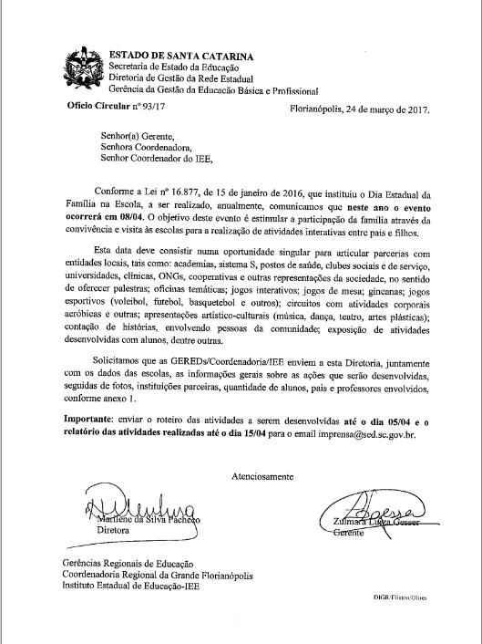
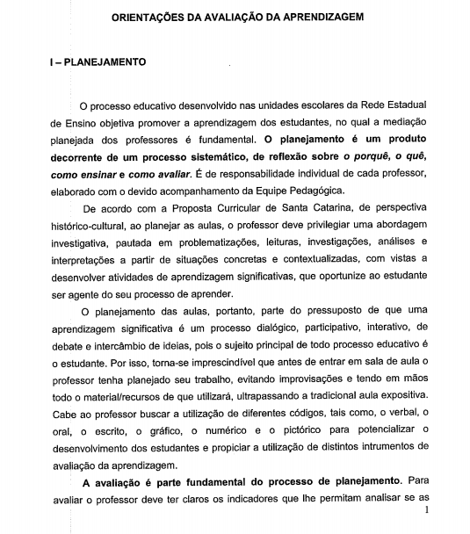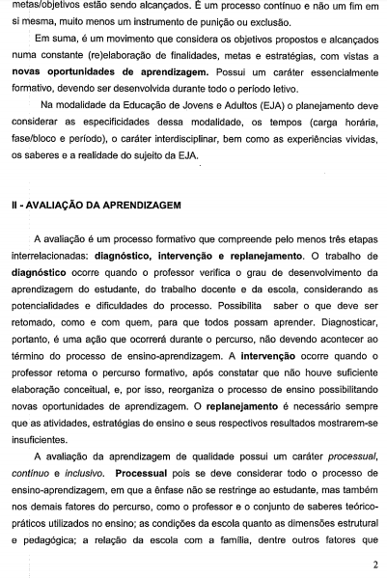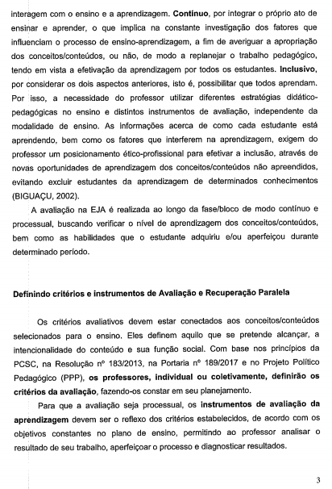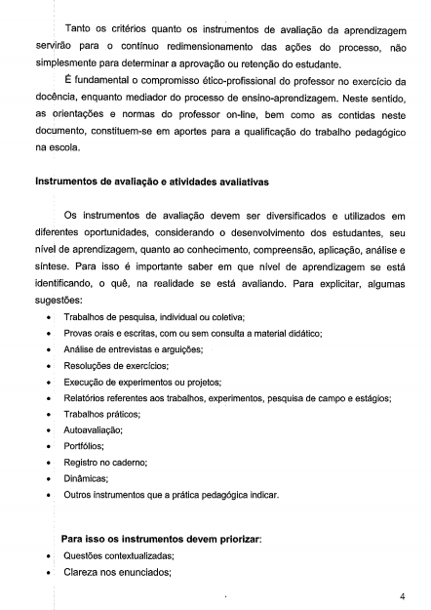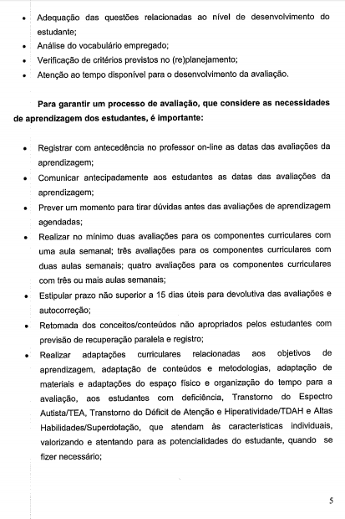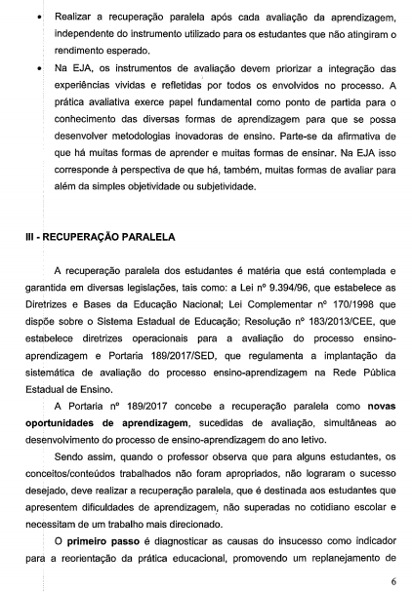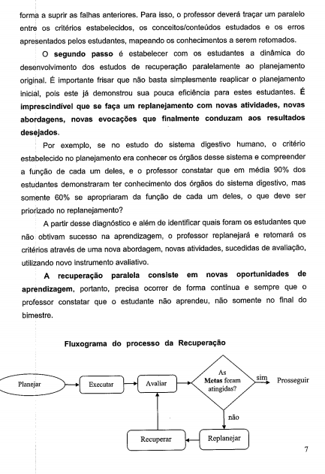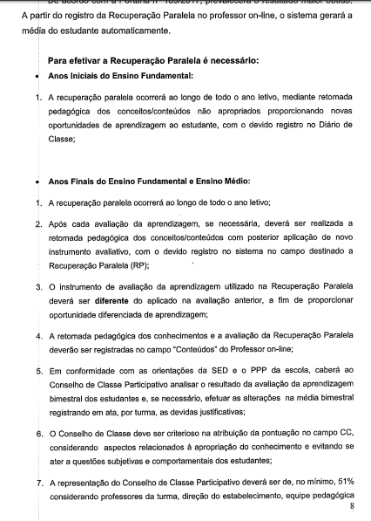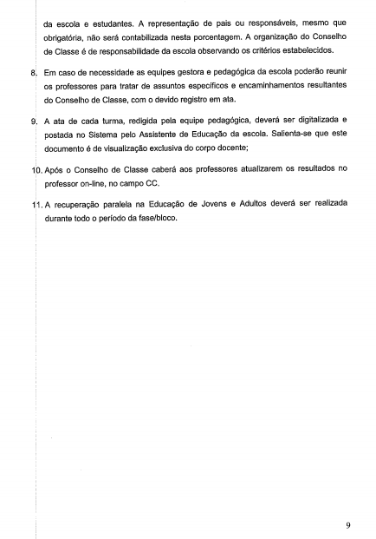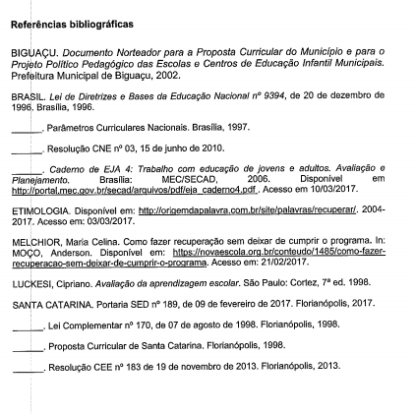

REFERÊNCIAS BIBLIOGRÁFICAS

ESTADO DE SANTA CATARINA. Secretaria de Estado da Educação. Diretoria de Educação Básica e Profissional. Orientações curriculares e didático-pedagógicos para o Programa de Correção de Fluxo – 2012.
Instrução Normativa/SED nº. 2011/2012.
Portaria N/28 – 25/07/2013 Institui Norma de Inserção de aluno da rede estadual de ensino no Programa Novas Oportunidades de Aprendizagem 2013.

POLÍTICA DE EDUCAÇÃO, PREVENÇÃO, ATENÇÃO E ATENDIMENTO ÀS VIOLÊNCIAS NA ESCOLA. ESTADO DE SANTA CATARINA Secretaria de Estado da Educação Diretoria de Educação Básica e Profissional. FLORIANÓPOLIS OUTUBRO/2011.

PROPOSTA CURRICULAR DE SANTA CATARINA. Formação Integral na Educação Básica. Secretaria de Estado da Educação. 2014. WWW.propostacurricular.sed.sc.gov.br

